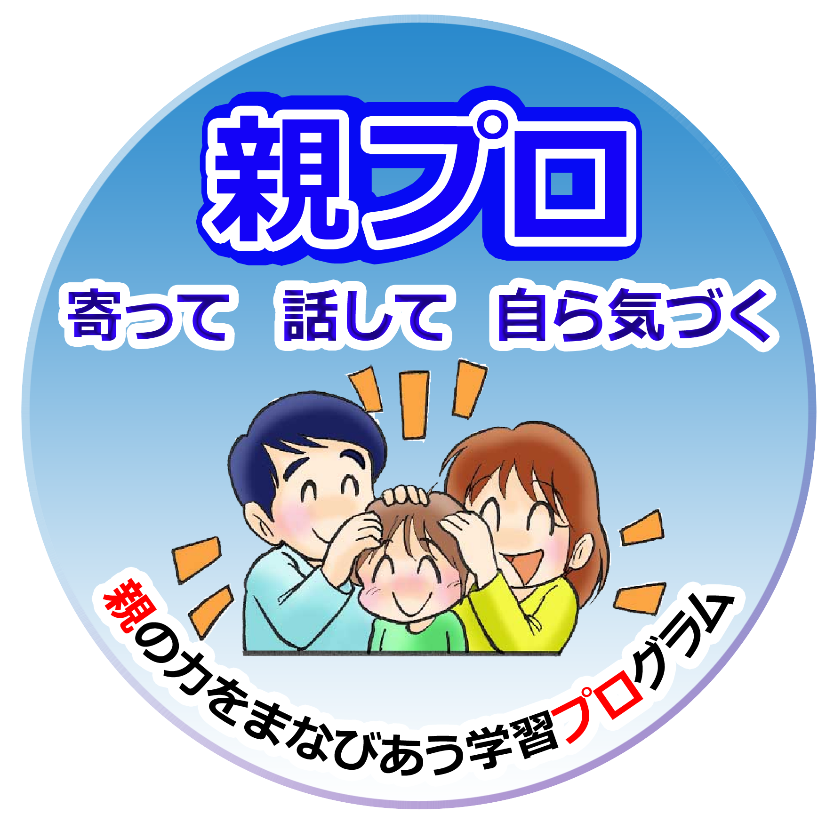

年 月 日（ ）
教材番号
16

「親子で登る自立の坂道」期（子育て後期）
「子が親離れしていく」編
（小学４～６年生の親を対象としたプログラム）その1

小学校も高学年になると，友だちとの行動範囲も広がり，だんだん親と話してくれなくなってきます。また，二次性徴に向かって体と心も大きく変化していきます。
子供が何を考えているのかわからない，と悩んだことはありませんか。子供を取り巻く様々な問題や，親子のコミュニケーションについて，一緒に考えてみましょう。

イラスト：うじな かずひこ
広島県教育委員会

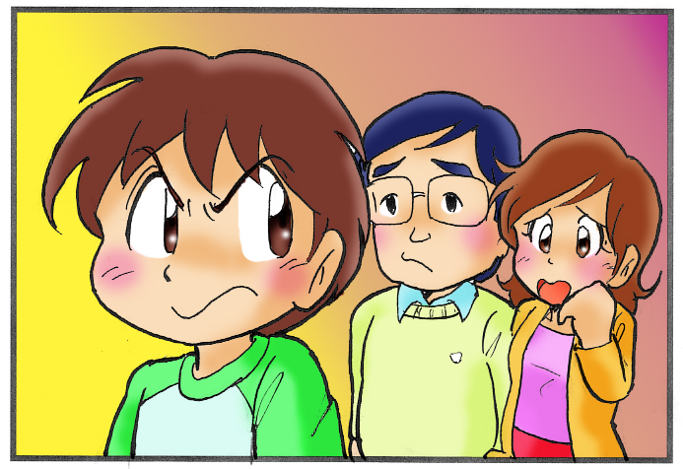


アキラくんは小学５年生。サッカー少年で，体もどんどん大きくなっています。
ある日曜日，サッカーの練習試合が急に中止になり，久しぶりに家族全員が揃いました。せっかくなので，少し遠くのショッピングセンターまでドライブがてら，買い物に出かけようという話になりました。昔はよく家族のおでかけに，アキラくんも大喜びでついてきていたのですが…。
お母さん「アキラ！今日は試合がなくて残念だったね。みんなで買い物に行かない？」
アキラ 「行かない」
お母さん「欲しがってたマンガ買ってあげようか？」
アキラ 「友だちと遊ぶ」
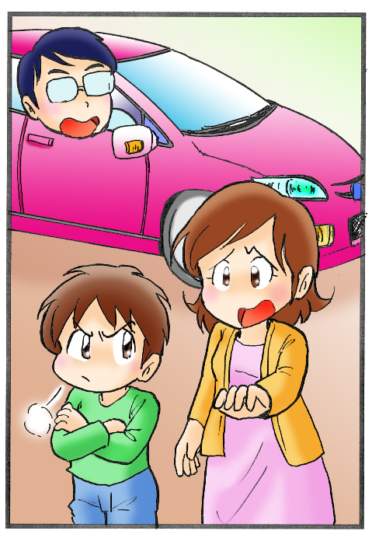
お母さん「だれと？」
アキラ 「だれだっていいじゃん」
お母さん「…どこで？」
アキラ 「どこだっていいじゃん」
お母さん「何して？」
アキラ 「もう，何だっていいじゃん！
うるさいな，いちいち！」
お母さん「…」
お父さん「おーい，出発するぞー！
まだかー？」
アキラ 「早く行ってきたら…」
お母さん「アキラ，学校は楽しいの？」
アキラ 「今関係ないじゃん」
お母さん「サッカーでいじめられてない？」
アキラ 「さあ…」
お母さん「お母さんに内緒にしてることがあるんじゃないの？」
アキラ 「べつに…」
お母さん「…」
お父さん「おーーーい！まーーだーー？」

あなたの家庭では，エピソードのような場面はありませんか。
子供とのコミュニケーションの取り方で，困っていることや，工夫していること
があれば，書いてみましょう。

高学年（思春期）になったわが子。どんなところが変わってきましたか？



成長しているわが子。
思春期のわが子と，どのように接していったらいいでしょう？



自分の中で，分かったこと，考えが変わったことがあれば，書いてみましょう。

保護者とのかかわり（小学４年生～６年生）
参考資料
注) 複数回答
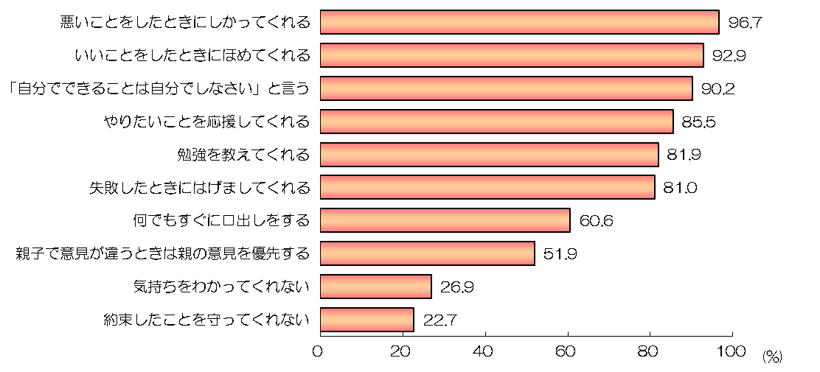

東京大学社会科学研究所・ベネッセ教育研究所共同研究 ｢子どもの生活と学びに関する親子調査｣2015年 より
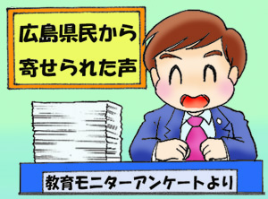
県民の皆さんの声（広島県教育モニターアンケートより）

◆理想ではなく，現実の環境で子供は育ちます。同じような体験をもつ方に，同じ
立場で相談できたことで，親として一人一人価値観が違い，同じにあてはまろう・
あてはめようとしなくてよいと思えました。

◆地域の方々が，わが子のよい面を教えてくださったので，ダメな子だと悲観し認めてあげられなかった
自分自身に気づき反省できました。

◆子ども会やＰＴＡで役員を引き受けるようになって，同じ年代の子供を持つ親同士での会話が増え，同じような子育ての悩みをお互い共有することによって，気持ちが楽になりました。

◆毎日夫に子供の様子を報告し，アドバイスをもらいました。四六時中そばにいる母親とは違った，客
観的な見方を聞くと落ち着きました。夫に話すことで，二人で子育てをしていると思えるようになりま した。誰かに聞いてもらうことが大切だと思います。

◆子供が話したがらない時期であっても，諦めずに話すことです。そのときの話の内容は，たわいない
ものがよいと思います。とにかく話をする習慣を，親子が身につけることがよかったように思います。

◆やはり，いろんな子育ての仕方があるので，たくさんの人の話を聞いたり，友だちや夫婦で話し合うこ
とが，何よりも自分の子育ての欠点や学びを見つけることができると思います。

◆ある講演会で“完璧な子育てはありません。私も今思えば，ああしたらよかった，こうしたらよかった，
の連続でした”との言葉を聞き，自分に対しての肩の力が抜けました。詩人 金子みすず「…みんなちがって，みんないい」，子供の長所・短所はあるが，みんないいのです。長所に目を向け伸ばしてやろうと思っています。

お問合せ：〒730-0052 広島市中区千田町三丁目7-47 広島県立生涯学習センター
TEL：082-248-8848 FAX：082-248-8840 E-mail：sgcshinkou@pref.hiroshima.lg.jp

